МІНІСТЕРСТВО ОСВІТИ І НАУКИ УКРАЇНИ
НАЦІОНАЛЬНИЙ ТЕХНІЧНИЙ УНІВЕРСИТЕТ
«ХАРКІВСЬКИЙ ПОЛІТЕХНІЧНИЙ ІНСТИТУТ»
Кафедра «Програмна інженерія та інформаційні технології управління»

Звіт з лабораторної роботи № 4
з предмету «Алгоритми і структури даних»

Виконав:
ст. гр. КН-36а
Кулик В. В.
Перевірили:
ас. каф. ПІІТУ
І.О. Бородіна

Харків 2017
Тема: АЛГОРИТМИ СОРТУВАННЯ
Завдання: Розробити програму, яка читає з клавіатури:
1) числа (1 < N; M < 256);
2) послідовність ключів (цілих або дійсних чисел залежно від варіанту завдання);
3) послідовність ключів.
Програма зберігає першу послідовність до масиву та виконує сортування. Потім програма виводить відсортовану послідовність на екран та виконує бінарний пошук кожного елемента другої послідовності : для кожного повідомити, чи є він у першій послідовності, а якщо є, то на якому місці.
Варіант 2: Сортування включенням.

Хід роботи:
#include <iostream>
using namespace std;
void Swap(int *a, int size)
{
for (int i = 0; i < size; i++)
{
int temp = a[i];
int j = i - 1;
while (j >= 0 && a[j] > temp)
{
a[j + 1] = a[j];
j--;
}
a[j + 1] = temp;
for (int n = 0; n <= i; n++)
{
cout << a[n] << " ";
}
cout << endl;
}
}
int main()
{
int size;
cout << "Enter the size of the first array" << endl;
cin >> size;
int *a = new int[size];
cout << "Numbers in an array:" << endl;
for (int i = 0; i < size; i++)
{
cout<<"arr["<<i<<"]= ";
cin >> a[i];
}

int size2;
cout <<endl <<"Enter the size of the second array" << endl;
cin >> size2;
int *b = new int[size2];
cout << "Numbers in an array:" << endl;
for (int j = 0; j < size2; j++)
{
cout<<"arr["<<j<<"]= ";
cin >> b[j];
}
Swap(a, size);
cout<< endl << "Sorted first array: " << endl;
for (int i = 0; i < size; i++)
cout << a[i] << ' ';

cout<<endl<<endl;

for (int i = 0; i < size; i++)
{
for (int j = 0; j < size2; j++)
{
if (b[j] == a[i])
cout<<"Repetition in an array: "<< a[i]<<endl << "Number in the array: " << "["<<i<<"]" << endl<<endl;
}
}
cout << endl ;

}

Виконання:
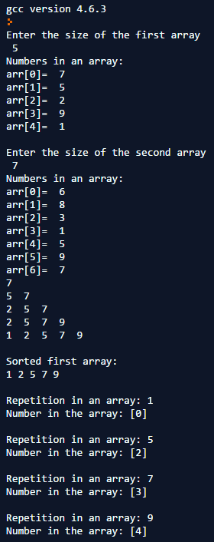
Висновок: Познайомилися з алгоритмами сортування та бінарним пошуком.

